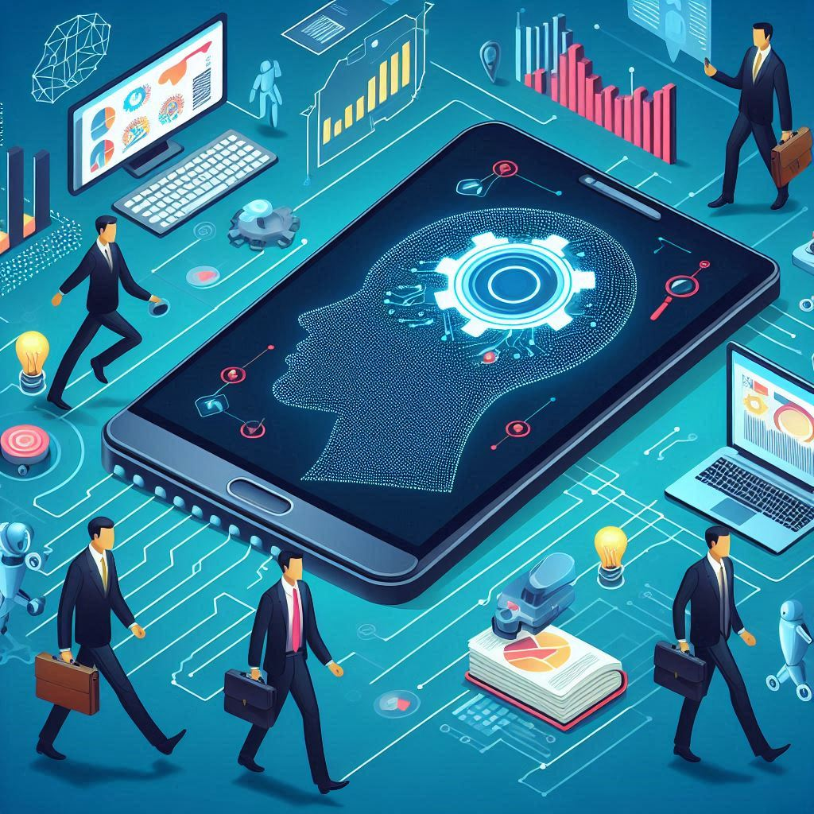Como os humanos e as inteligências artificiais podem caminhar juntos no mercado de trabalho

Carlos William Rocha Almeida

**Sumário**

1. **Introdução** ................................................. 4  
   O futuro do trabalho e a importância da colaboração entre humanos e IA.
2. **A Evolução do Mercado de Trabalho** ............. 5  
   Como as transformações tecnológicas moldaram o mercado ao longo da história.
3. **O Papel da Inteligência Artificial Hoje** ........... 6  
   Exemplos práticos de como a IA já está impactando indústrias e profissões.
4. **O Valor Humano: Criatividade e Empatia** ...... 7  
   As habilidades exclusivas dos humanos que a IA não pode replicar.
5. **Colaboração ao invés de Competição** ............ 8  
   A sinergia entre humanos e IA, e como ambos podem se complementar.
6. **Novas Oportunidades de Trabalho** ................ 9  
   Profissões emergentes e as oportunidades que a IA está criando no mercado.
7. **Desafios e Medos** .......................................... 10  
   Medos comuns sobre a automação e como podemos superar esses desafios.
8. **Preparando-se para o Futuro** .......................... 11  
   Dicas práticas para se adaptar às mudanças e desenvolver habilidades que complementem a IA.
9. **O Futuro do Trabalho: Humanos e IA** ........... 12  
   Uma visão do futuro onde humanos e IA trabalham juntos de forma eficiente e colaborativa.
10. **Conclusão** ..................................................... 13  
    A importância de abraçar a IA como uma aliada para garantir um futuro de sucesso no mercado de trabalho.

**Introdução**

O mundo do trabalho está mudando rapidamente. Todos os dias ouvimos falar de novas tecnologias e, entre elas, a Inteligência Artificial (IA) se destaca como uma das mais revolucionárias. Mas isso não é motivo para medo. Pelo contrário, é uma oportunidade de crescimento.

Este ebook vai mostrar como humanos e IAs podem não apenas coexistir, mas trabalhar juntos para criar um futuro mais eficiente, produtivo e satisfatório. Vamos explorar como a IA pode facilitar nossas tarefas diárias, liberar mais tempo para a criatividade e as emoções humanas, e nos ajudar a alcançar novos níveis de inovação.

A IA já faz parte de nossas vidas, e entender como podemos nos adaptar e crescer junto com ela é a chave para o sucesso neste novo mundo. Está pronto para essa jornada?

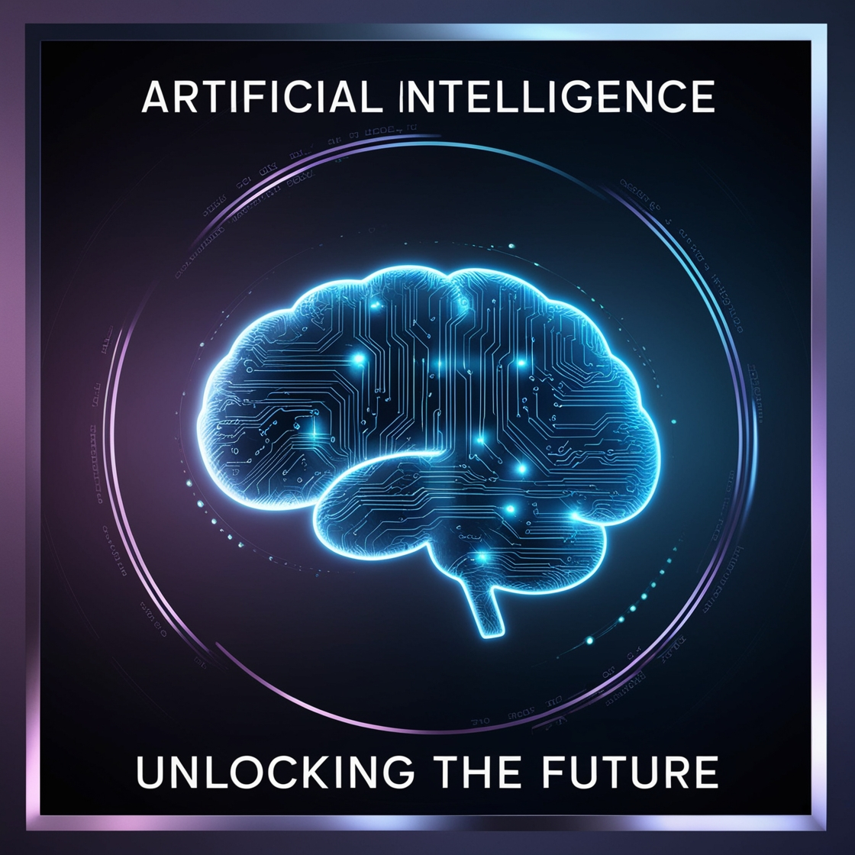

**A evolução do mercado de trabalho**

O mercado de trabalho, como conhecemos, já passou por várias transformações. Da era agrícola para a industrial, e, mais recentemente, para a era da informação. Cada uma dessas transições trouxe inovações tecnológicas que inicialmente causaram medo, mas acabaram gerando novas oportunidades.

Pense na Revolução Industrial. As máquinas substituíram muitas tarefas manuais, mas também criaram milhões de novos empregos em fábricas, e mais tarde, em escritórios. O surgimento dos computadores na segunda metade do século XX trouxe uma nova onda de mudanças, e hoje quase não conseguimos imaginar nossas vidas sem eles.

Agora, estamos à beira de mais uma transformação com a IA e a automação. As máquinas e sistemas inteligentes podem assumir várias tarefas repetitivas e operacionais, mas isso não significa que não haja espaço para os humanos. Pelo contrário, estamos entrando numa era em que as habilidades humanas se tornarão ainda mais valiosas. O mercado está mudando novamente, e estamos prontos para nos adaptar, como sempre fizemos.

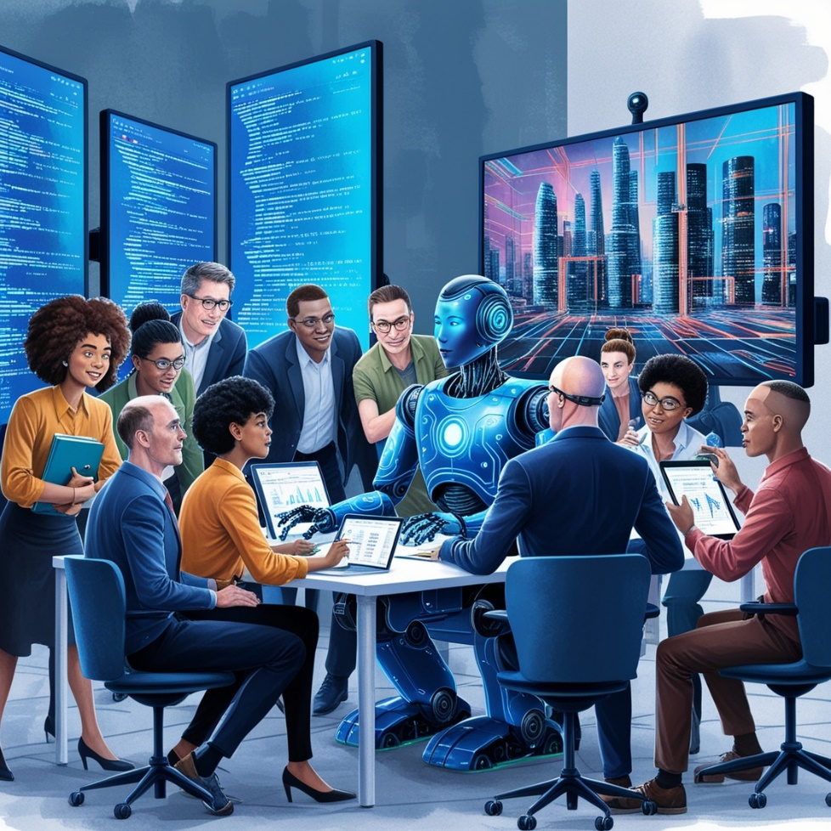

**O Papel da Inteligência Artificial Hoje**

A IA já faz parte de nossa realidade, mesmo que muitos ainda não percebam. Nos últimos anos, vimos um crescimento massivo de sistemas baseados em IA em várias indústrias. Desde o setor de saúde, com diagnósticos assistidos por IA, até sistemas financeiros que usam algoritmos para prever tendências de mercado e gerenciar investimentos.

Empresas utilizam IA para analisar grandes volumes de dados que os humanos levariam meses para processar. No varejo, sistemas de recomendação inteligentes ajudam as pessoas a encontrar produtos com base em seus hábitos e preferências de compra. Na educação, plataformas de aprendizado adaptativo usam IA para ajustar os materiais de estudo conforme a necessidade de cada estudante.

Mas isso é apenas o começo. A IA não está aqui para nos substituir, mas para nos capacitar a fazer mais. Ela lida com tarefas repetitivas e baseadas em dados, permitindo que nós, humanos, possamos nos concentrar no que fazemos de melhor: criar, inovar e conectar com as pessoas.

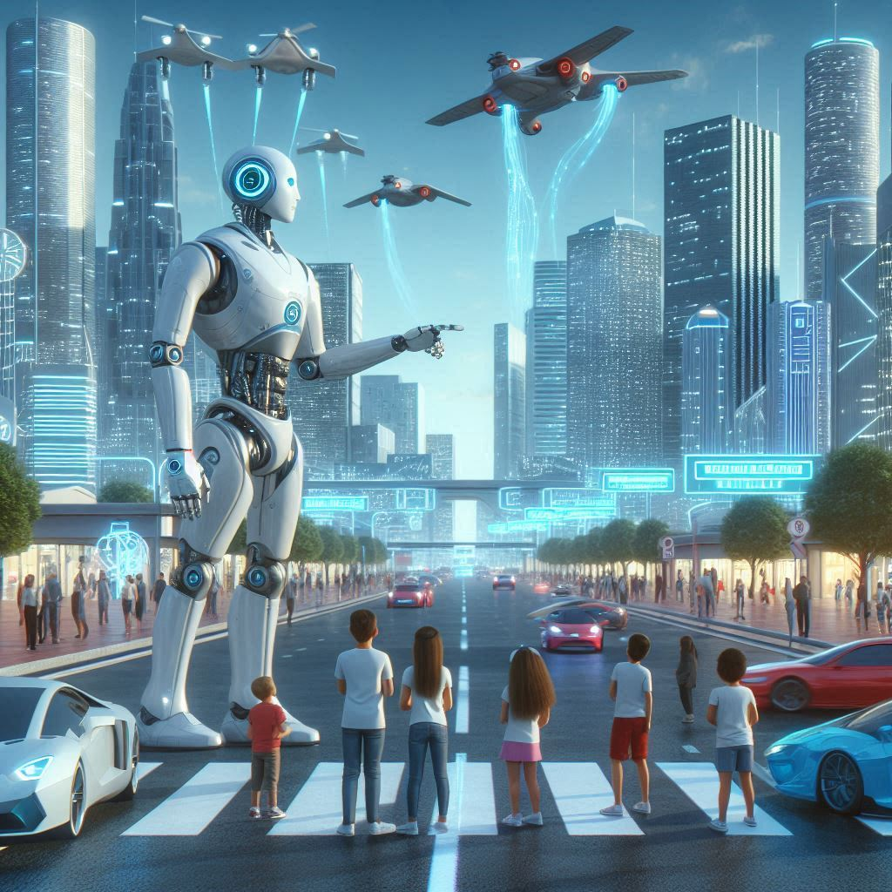

**O Valor Humano: Criatividade e Empatia**

Embora a IA possa processar informações rapidamente e aprender com grandes volumes de dados, ela ainda não pode replicar o que é verdadeiramente humano. Empatia, criatividade, intuição — essas são qualidades únicas que as máquinas não conseguem entender ou simular.

As máquinas podem realizar cálculos matemáticos com precisão impressionante, mas não podem conceber uma obra de arte que mova as pessoas, ou ter uma conversa sensível com alguém em dificuldade. A capacidade de inovar, de criar algo do nada, e de entender as complexidades emocionais das interações humanas são atributos que continuam a fazer dos humanos peças fundamentais no mercado de trabalho.

Na verdade, conforme a IA se torna mais prevalente, as qualidades humanas se tornam ainda mais valiosas. Em setores como saúde, educação e atendimento ao cliente, onde a interação humana é crucial, essas habilidades nunca serão substituídas. A tecnologia pode apoiar, mas cabe aos humanos fazerem a diferença real.

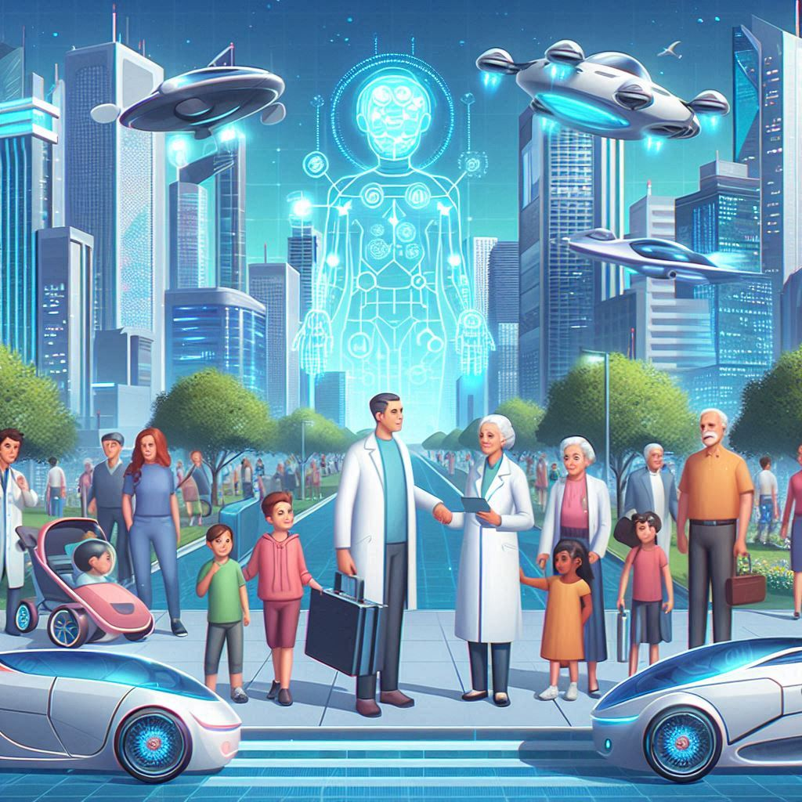

**Colaboração ao invés de Competição**

Em vez de ver a IA como uma ameaça aos empregos, é mais produtivo enxergá-la como uma ferramenta poderosa que pode nos ajudar a realizar mais. Imagine um advogado que usa IA para analisar documentos legais. Em vez de passar horas revisando detalhes, ele pode focar em construir uma estratégia de defesa mais eficaz, confiando na IA para encontrar padrões e detalhes importantes nos dados.

O mesmo vale para o campo da medicina. Um médico que utiliza IA para detectar padrões em exames de imagem pode tomar decisões mais rápidas e precisas, permitindo que ele gaste mais tempo com seus pacientes e menos tempo analisando imagens. O resultado é uma colaboração perfeita: humanos focando no que só eles podem fazer, enquanto a IA otimiza as tarefas operacionais.

Essa colaboração já está acontecendo em muitas indústrias, e o futuro só tende a reforçar essa sinergia. Empresas que incentivarem a união entre humanos e IA sairão na frente, maximizando o potencial de suas equipes.

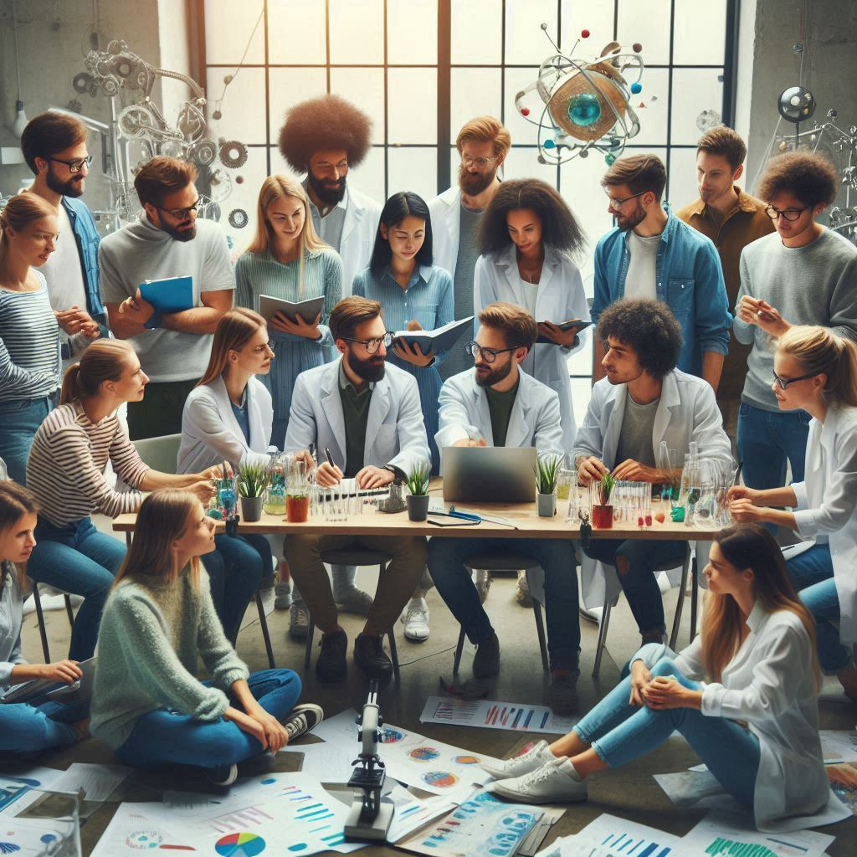

**Novas Oportunidades de Trabalho**

Apesar das preocupações sobre a automação e a IA, muitas novas funções estão sendo criadas. Profissionais com habilidades técnicas em IA, como engenheiros de aprendizado de máquina e desenvolvedores de IA, estão em alta demanda. Mas não é só no setor de tecnologia que vemos crescimento. Profissionais de áreas criativas, como design e marketing, que sabem utilizar ferramentas de IA para melhorar seus processos, também estão prosperando.

Além disso, funções relacionadas à ética e à regulação da IA estão emergindo. Com o aumento do uso de IA, surge a necessidade de especialistas que garantam que essas tecnologias sejam usadas de forma ética e segura. Também há novas oportunidades para educadores, que precisam ensinar as futuras gerações a trabalhar com e ao lado da IA.

Em resumo, a IA está abrindo portas para novos tipos de trabalho que não existiam antes. E quem estiver preparado para essa mudança vai encontrar um mercado de trabalho cheio de possibilidades.

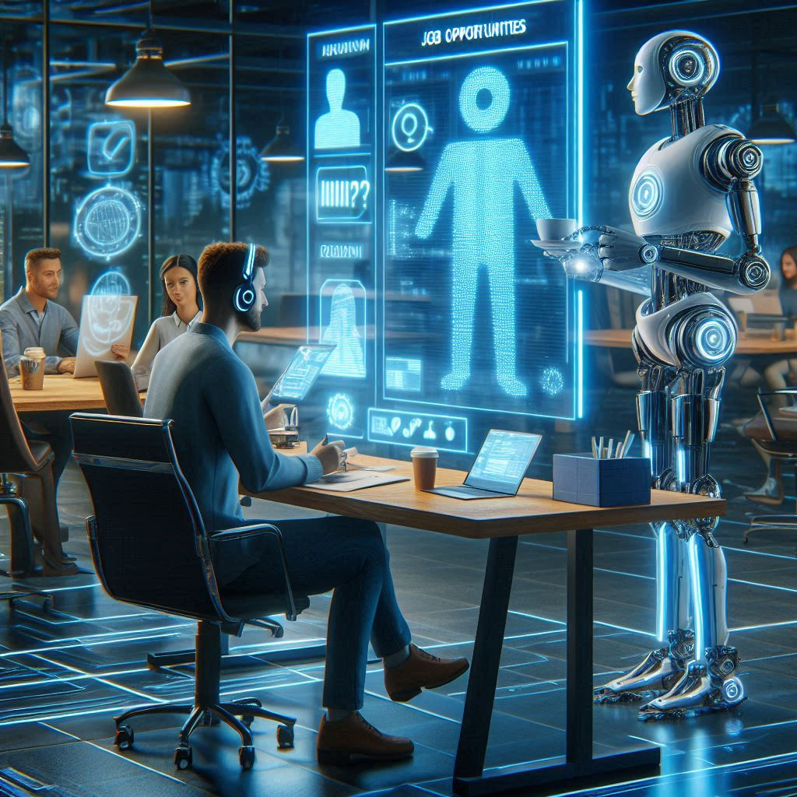

**Desafios e Medos**

Não podemos ignorar que, junto com as oportunidades, vêm os desafios. O medo de perder o emprego para uma máquina é real, especialmente em setores onde a automação já substituiu algumas funções. Profissões como operadores de telemarketing, caixas de supermercado e motoristas estão enfrentando grandes mudanças.

Mas, em vez de focar apenas no que estamos perdendo, é importante ver o que podemos ganhar. A transição para um mercado de trabalho mais automatizado exige que nos adaptemos e aprendamos novas habilidades. A boa notícia é que os humanos sempre foram incrivelmente resilientes e capazes de se reinventar.

Governos, empresas e educadores também têm um papel crucial nessa transição, ajudando a criar políticas de requalificação e educação continuada para garantir que ninguém seja deixado para trás.

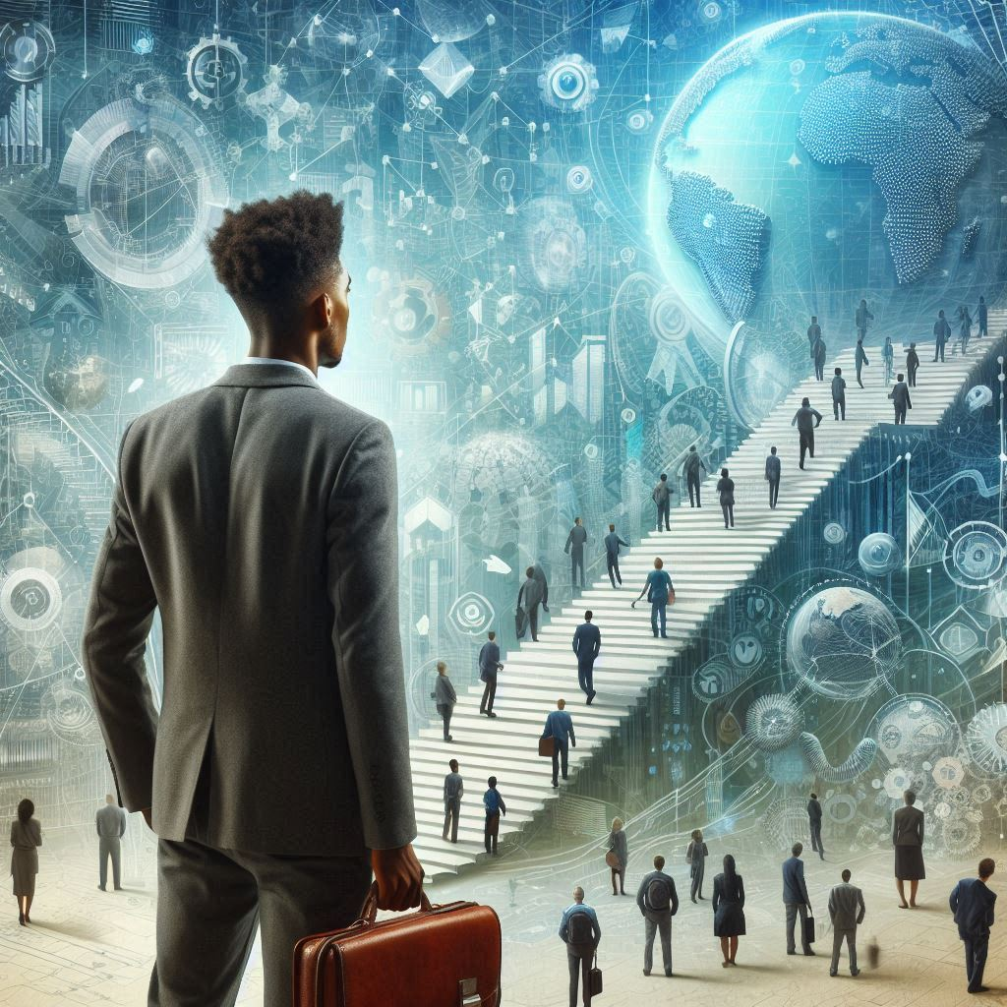

**Preparando-se para o Futuro**

A melhor maneira de se preparar para o futuro do trabalho é investir em habilidades que complementem a IA. Conhecimentos técnicos, como programação e análise de dados, são altamente valorizados, mas também é importante fortalecer habilidades humanas, como comunicação, liderança e resolução de problemas.

Cursos online, workshops e treinamentos corporativos são ótimas formas de começar essa preparação. A educação continuada será a chave para garantir que os profissionais estejam prontos para trabalhar em um mundo onde a IA está cada vez mais presente.

Além disso, é essencial estar aberto a novas ideias e inovações. Profissionais que adotam a tecnologia e aprendem a utilizá-la a seu favor estarão à frente da curva.

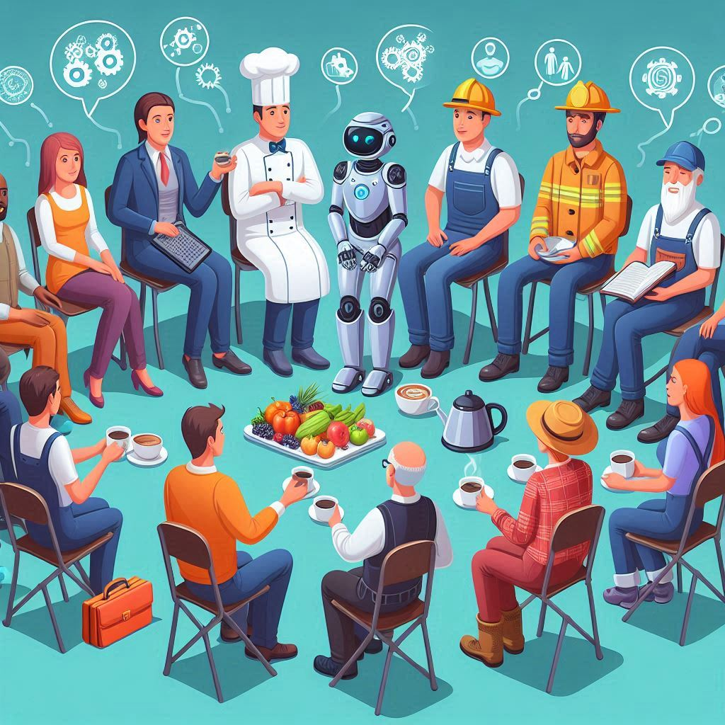

**O Futuro do Trabalho: Humanos e IA**

Imaginemos um futuro onde a colaboração entre humanos e IA esteja completamente integrada. Em um escritório, assistentes virtuais gerenciam tarefas administrativas, como agendamento e organização de documentos, enquanto os humanos se concentram na criação de soluções inovadoras e estratégias de negócios.

As equipes serão compostas por humanos e máquinas, cada um desempenhando seu papel de forma eficiente. O trabalho será mais produtivo e menos repetitivo, permitindo que as pessoas foquem no que realmente importa.

O futuro do trabalho é colaborativo, e aqueles que se adaptarem a essa realidade estarão mais preparados para os desafios e oportunidades que virão.

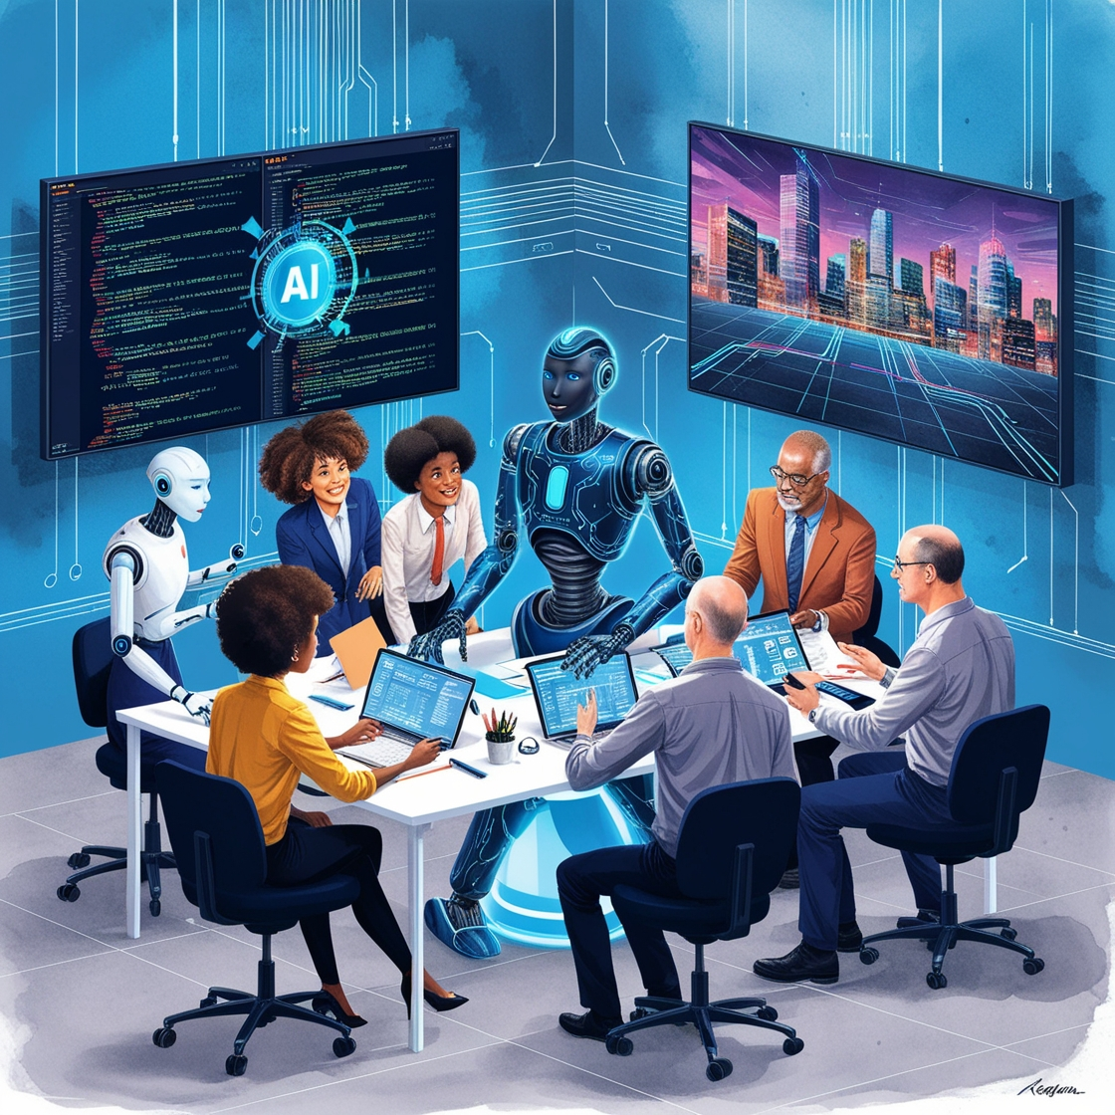

**Conclusão**

A IA não é o fim dos empregos, mas o começo de uma nova era no mercado de trabalho. Como toda tecnologia, ela traz desafios, mas também abre portas para novas oportunidades. A chave para o sucesso é adotar uma mentalidade de crescimento, aprender novas habilidades e abraçar a colaboração entre humanos e máquinas.

Estamos prontos para esse futuro? Com certeza. O caminho à frente é de colaboração, inovação e, acima de tudo, um futuro onde humanos e IA caminham lado a lado, criando um mundo melhor e mais eficiente.

